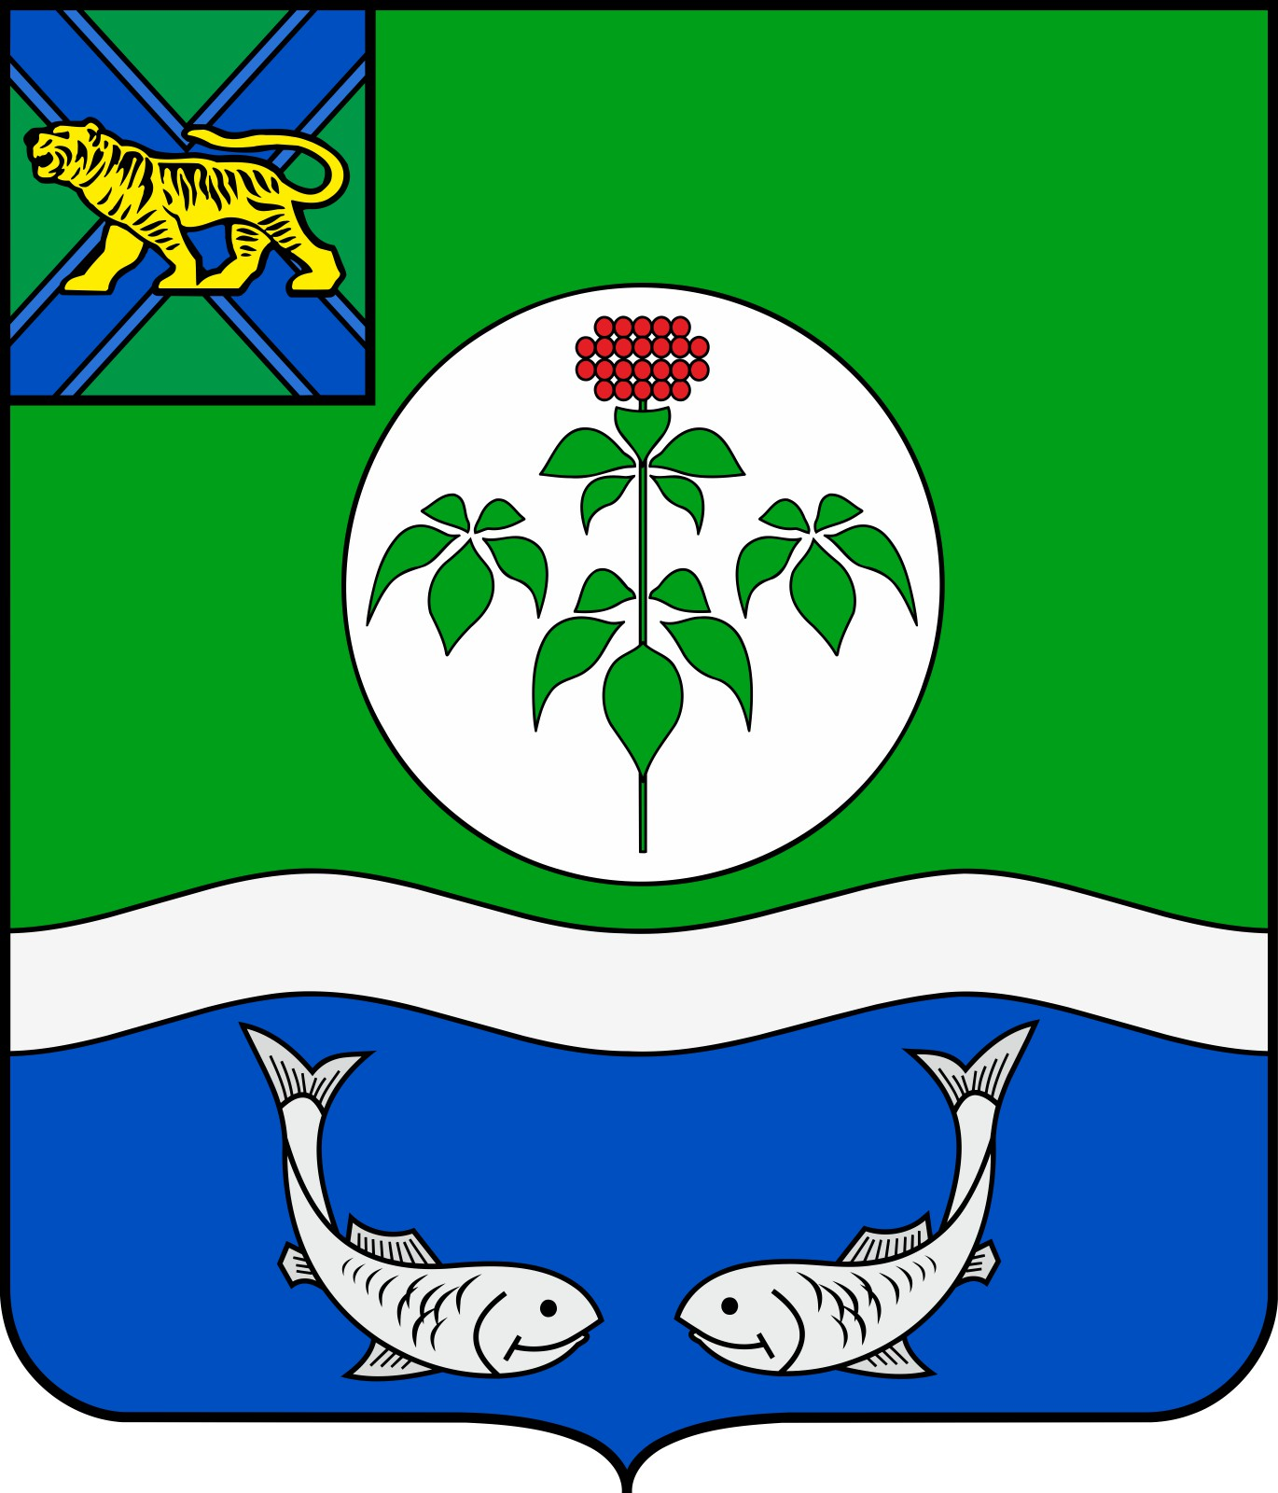
ДУМА

ОЛЬГИНСКОГО МУНИЦИПАЛЬНОГО РАЙОНА
ПРИМОРСКОГО КРАЯ

РЕШЕНИЕ

О внесении изменений в решение Думы Ольгинского муниципального района от 29.12.2020 № 81-НПА «О бюджете Ольгинского муниципального района

на 2021 год и плановый период 2022 и 2023 годов»

Принято Думой Ольгинского

муниципального района 28 октября 2021 года

В соответствии с Бюджетным кодексом Российской Федерации, Уставом Ольгинского муниципального района, Положением «О бюджетном устройстве, бюджетном процессе и межбюджетных отношениях в Ольгинском муниципальном районе», утвержденным решением Думы Ольгинского муниципального района от 15 декабря 2016 № 398, внести в решение Думы Ольгинского муниципального района от 29.12.2020 № 81-НПА «О бюджете Ольгинского муниципального района на 2021 год и плановый период 2022 и 2023 годов» (далее - Решение) следующие изменения:
1. Приложение 7 к Решению изложить в редакции Приложения 1 к настоящему Решению.
2. Приложение 8 к Решению изложить в редакции Приложения 2 к настоящему Решению.
3. Приложение 9 к Решению изложить в редакции Приложения 3 к настоящему Решению.
4. Приложение 10 к Решению изложить в редакции Приложения 4 к настоящему Решению.
5. Настоящее Решение вступает в силу с момента его опубликования.

Глава муниципального района Ю. И. Глушко

пгт Ольга
28 октября 2021 года
№ 104-НПА

